TALLER # 2 | INSTITUCIÓN EDUCATIVA MARCO FIDEL SUAREZ. SECCIÓN CARLOS OBANDO VELASCO  BANCO DE TALLERES  AREA: RELIGION DOCENTE: Beatriz Elena Marín B.  Grado en que se puede aplicar: 4° Duración: 2 horas clase.  Resolver individualmente.  OBJETIVO: Comprender la importancia de personajes bíblicos y su vocación de servicio.  Tema o Competencia: Reconocer el sentido y la importancia de la vocación en la vida del ser humano”.

- LEO EL SIGUIENTE TEXTO Y CONTESTO LAS PREGUNTAS

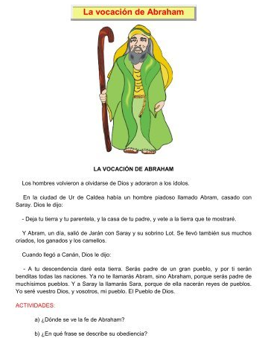
2.INTERPRETO LA LECTURA Y HAGO UN DIBUJO

3.INVESTIGO QUIEN FUE ISAAC Y HAGO UN BREVE RESÚMEN
-------------------------------------------------------------------------------------------------------------------------------------------------------------------------------------------------------------------------------------------------------------------------------------------------------------------------------------------------------------------------------------------------------------------------------------------------------------------------------------------------------------------------------------------------------------------------------------------------------------------------------------------------------------------------------

